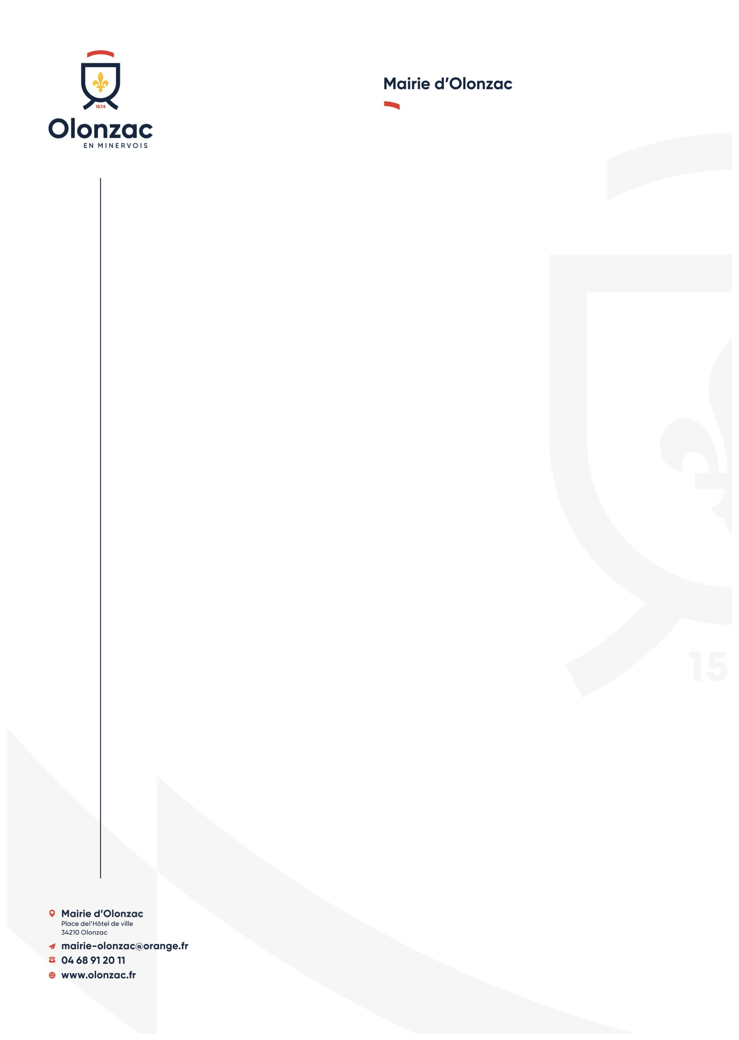

**OFFRE D’EMPLOI SAISONNIER**

**Cette année pour la période estivale, la mairie propose des emplois saisonniers. Pour postuler, transmettez votre demande au service des ressources humaines avant le 7 juin 2024.**

# Sur quelle période ?

* Du 1er juillet au 31 août 2024
* Pour des contrats de deux semaines ou d’un mois
* A temps complet

**Qui peut candidater ?**

* Les personnes de 16 ans à 23 ans
* Les personnes résidant à Olonzac

Une seule candidature par famille est examinée

**Comment postuler ?**

Il suffit d’envoyer votre dossier complet par mail ([mairie-olonzac@orange.fr](mailto:mairie-olonzac@orange.fr)) à la Mairie avec les documents suivants :

* La fiche d’inscription
* Une copie de la pièce d’identité
* Un justificatif de domicile
* Un CV et lettre de motivation

Date limite de candidature : 7 juin 2024

Tout dossier de candidature incomplet ne sera pas pris en compte.